Neurosurgery Cadaver Dissection Seminar in Hokkaido Univ.

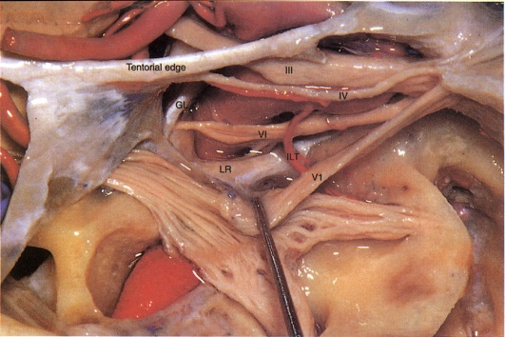
ご案内
12月10，11 日に北海道大学 にて上記セミナーを開催させて頂きます。
詳細は以下の通りです。
参加費は無料の予定です。
術衣、足カバ―、マスク、キャップはディスポのものを用意してあります。
寒いかもしれないので、アンダーシャツ等はご用意ください。また、サンダルは必要でしたらご持参ください。

12月10日(土)
10：00-11:00：オリエンテーション＋実習準備
11:00-13：30：右Mastoidectomy＋exposure
昼休憩
14：30-17：00：右Anterior petrosectomy

12月11日(日)
9：00-12：30：右anterior clinoidectomy＋cavernous sinus exposure
昼休憩
13：30-16：00：右側 フリーダイセクション
16：00-17：00：片付け、アンケートなど
解散
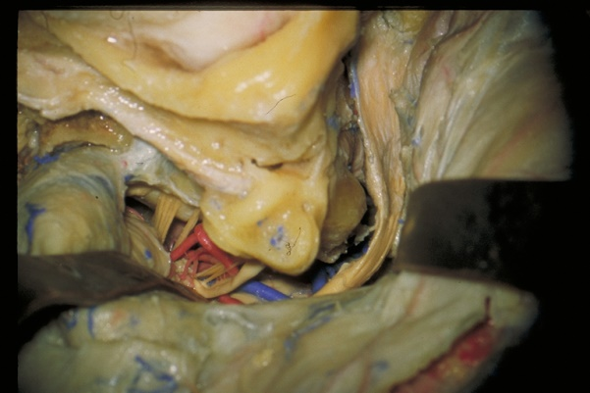

問合せ
TEL：011-706-5987
e-mail：moccihiro@gmail.com
茂木 洋晃(ﾓﾃｷﾞ ﾋﾛｱｷ)

